***PRESS RELEASE***

**AUKEY Hadirkan “Flagship Island Booth” Kedua**

**di Cellular World Bali**

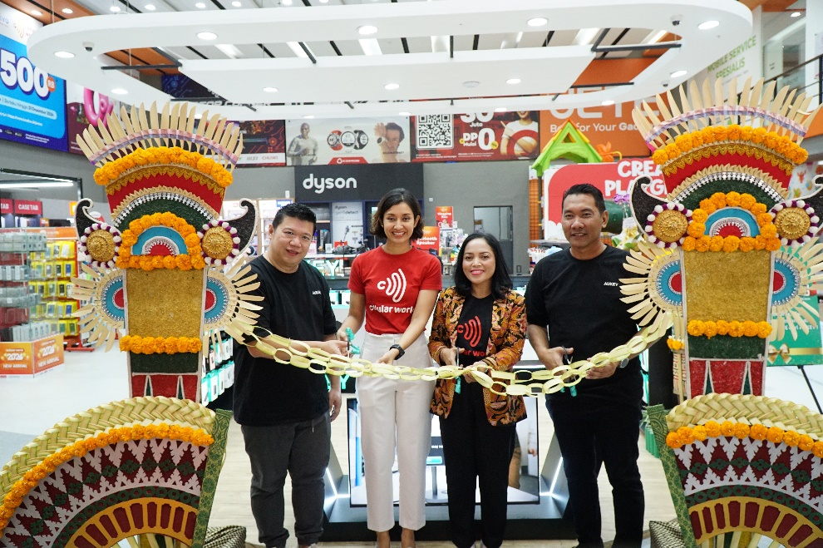

*Tampak pada gambar (kiri-kanan): Efendi Naftali -****AUKEY Country Manager Indonesia****, Malika Jiwaji –* ***CEO Cellular World****, Ni Wayan Yuliani -* ***CSO Cellular World****, Rahmad Jati Waluyo –* ***Senior Sales Manager PT Datascrip****, berfoto bersama saat* ***Grand Opening AUKEY Flagship Island Booth*** *pada Senin, 12 Agustus 2024 di Cellular World Teuku Umar, Denpasar, Bali.*

***Jakarta, 15 Agustus 2024*** *–* Usai sukses membuka **AUKEY “Flagship Island Booth”** pertama di Asia Tenggara di Istana BEC 2 Bandung, kini AUKEY melalui PT Datascrip sebagai *authorised* distributor-nya di Indonesia kembali menghadirkan AUKEY “Flagship Island Booth” keduanya di **Cellular World, Denpasar, Bali** (12/08).*Booth* ini merupakan “Flagship Island Booth” kedua AUKEY di Asia Tenggara. Masih sama, di *booth* ini juga tersedia berbagai produk dari AUKEY, mulai produk pengisian daya, aksesori gadget dan laptop, *smart watch*, *travel adapter* hingga perangkat audio nirkabel dari AUKEY.

***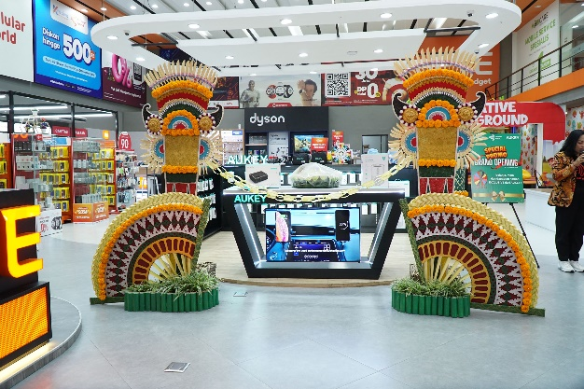****"Kami yakin dengan pengalaman Cellular World selama 17 tahun memasarkan produk gadget, aksesori gadget dan laptop di Bali, mampu memasarkan produk AUKEY dan menciptakan pangsa pasar yang potensial di Bali," ujar* ***Bobby Ivan – Senior Division Manager* PT Datascrip*.*** Hal serupa juga diungkapkan oleh ***Efendi Naftali – AUKEY Country Manager Indonesia*** yang bilang bahwa,*”Dengan kehadiran AUKEY “Flagship Island Booth” kedua di Cellular World Bali ini, kami berharap dapat mengembangkan pasar produk AUKEY di area Bali dan memenuhi kebutuhan para penggunanya,” ujarnya.*

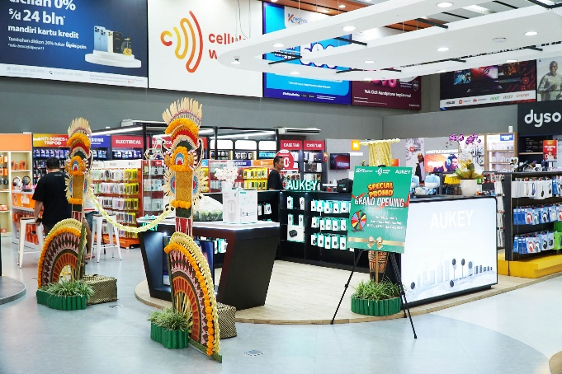Untuk ”Flagship Island Booth” keduaini dikelola langsung oleh **Cellular World** sebuah perusahaan *retail gadget* dan aksesorinya yang sudah berpengalaman dan tersebar di beberapa daerah di Bali dan Kupang.*”Terima kasih atas kepercayaan PT Datascrip dan AUKEY yang telah menghadirkan AUKEY ”Flagship Island Booth” di Cellular World Bali. Semoga dengan kehadiran AUKEY ”Flagship Island Booth” ini, mampu memenuhi kebutuhan masyarakat Bali akan produk pengisian daya, aksesori gadget dan laptop, smart watch, travel adapter, hingga perangkat audio nirkabel dengan kualitas terbaik,” ujar* ***Malika Jiwaji – CEO* Cellular World*.***

Bagi pengguna produk AUKEY di Bali dan sekitarnya yang membutuhkan perangkat aksesoris komputer dan gadget berkualitas dari AUKEY bisa mengunjungi AUKEY “Flagship Island Booth” yang terletak di Cellular World Teuku Umar No.60, Dauh Puri Kauh, Kec. Denpasar Barat, Kota Denpasar, Bali 80113 <https://g.co/kgs/Do7jcFY>.

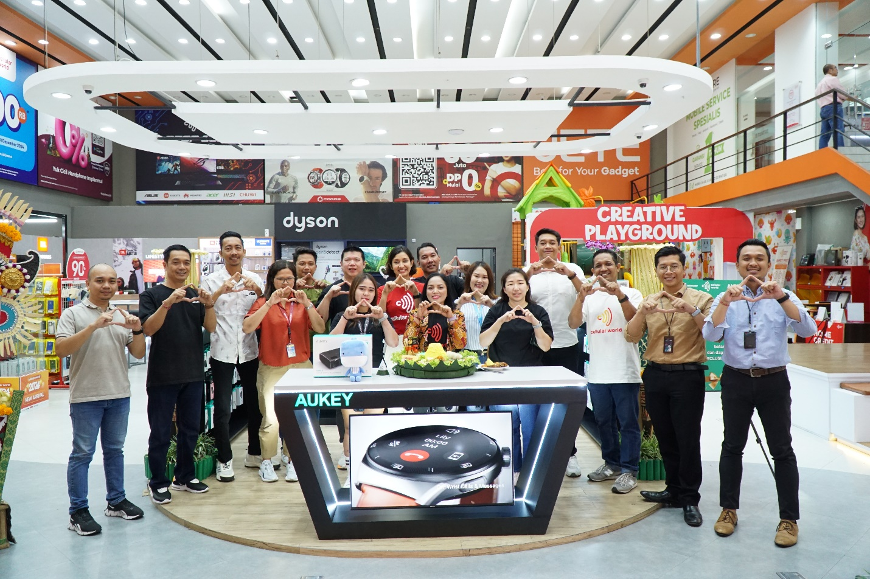

**AUKEY** dan **Cellular World** juga memberikan promo selama *grand opening* ” AUKEY Flagship Island Booth” dari tanggal 12-31 Agustus 2024, yaitu diskon sebesar 10% khusus member **Cellular World**, voucer diskon Rp50.000 dengan minimal belanja sebesar Rp500.000, hingga *free spin wheel* untuk beragam hadiah dengan minimal belanja sebesar Rp500.000. Promo hanya berlaku di Cellular World Teuku Umar, Denpasar, Bali.

